Мурза Майя Константиновна

преподаватель хора, скрипки
высшая категория
педагогический стаж – 25 лет

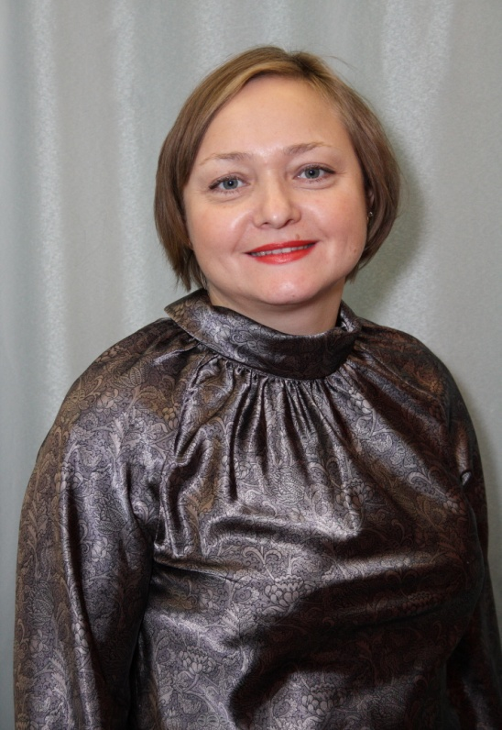 | Образование:  Средне – специальное - Кировоградское музыкальное училище, 1991г., специальность: струнные инструменты; квалификация: артист, преподаватель  Высшее - Кировоградский государственный педагогический институт им. В.К. Винниченко, 1996г., специальность: музыкальное воспитание и народоведение; квалификация: учитель музыки и народоведения, преподаватель скрипки педучилища.  Сведения о повышении квалификации:  2014г. - вебинары по теме: «Концепция модернизации музыкального образования в российской общеобразовательной школе в начале XXI века», «Порядок организации и проведения процедуры аттестации педагогических работников», «Порядок проведения конкурсного отбора образовательных организаций в рамках реализации проектов модернизации и развития общего образования»
2015г. - курсы повышения квалификации по теме: «Оценка профессиональной деятельности педагога (подготовка педагога к процедуре аттестации на квалификационную категорию)», 36 часов; дополнительная профессиональная программа по теме: «Особенности реализации программы учебного предмета «Музыка» в образовательной организации (включая стажировки на пилотных площадках)», 36 часов - АУ ДПО «Институт развития образования» г. Ханты-Мансийск
2018г. - курсы повышения квалификации по дополнительной профессиональной программе: «Методика преподавания музыки и инновационные подходы к организации учебного процесса в условиях реализации ФГОС», 72 часа - АНО ДПО «Московская академия профессиональных компетенций»

Награды:

Международный уровень
- IX Международный творческий конкурс «Музыка ветра» - Диплом Победителя I степени (2015г.)
- II Международный фестиваль работников образования «Профессиональный успех» - Диплом Победителя в номинации «Проектная работа (2017г.)

Федеральный уровень
- Всероссийский конкурс «Радужные облака» - Диплом Победителя I степени в номинации «Методические разработки» (Москва, 2017г.)
- V Открытый Всероссийский конкурс-фестиваль музыкального исполнительства «Весенний экспромт» г. Нижневартовск - Вокальный ансамбль преподавателей «Ноктюрн» - Диплом Лауреата III степени (2015г.)
- Всероссийский конкурс «Радужные облака» (г. Москва) - Диплом Победителя 1 степени в номинации «Методические разработки» (2017г.)
- Всероссийский конкурс «Рабочая программа по ФГОС» - Диплом I место (2017г.)
- Всероссийский конкурс «Внеурочная деятельность в рамках введения ФГОС» - Диплом Лауреата (2017г.)
- Всероссийский конкурс «Индивидуализация образовательного процесса в рамках внедрения ФГОС» - Диплом II место (2017г.)
- Всероссийский конкурс для детей и педагогов «Радуга Талантов» - тестирование на тему: «Основы педагогического мастерства» - Диплом Победителя III степени (2017г.)
- Всероссийский профессиональный фестиваль «Педагог года - 2017» - Диплом Лауреата в номинации «Дополнительное образование» (2017г.)
Региональный уровень
- Региональный фестиваль творческих коллективов преподавателей ДШИ и ДМШ «Созвучие» - Вокальный ансамбль преподавателей «Ноктюрн» - Диплом участника (2014 г.)
- Первый Региональный конкурс для детей и педагогов «Моя Югра» - Диплом Победителя 1 степени в номинации «Педагогические проекты (2017г.)

Муниципальный уровень
- Благодарственное письмо от директора МБУ «ЦБС» за плодотворное сотрудничество и участие в творческих проектах Центральной детской библиотеки (2014г.)
- Почетная грамота от Директора департамента образования и молодежной политики г. Мегиона (Приказ от 24.09.2015г. № 388-О)
- Благодарственное письмо от директора МБУ «ЦБС» за многолетнее сотрудничество и активное участие в творческих проектах, посвященных Году литературы и 35-летию города Мегиона (2015г.)
- IV Городской хоровой фестиваль «Поющий город», посвященный 70-летию Победы в великой Отечественной войне - Диплом за подготовку хоровых коллективов и патриотическое воспитание подрастающего поколения (2015г.)
- Благодарственное письмо Главы города Мегиона (2016г.)
- Городская церемония награждения в области культуры и искусства «Элита культуры» - «Лучший методист» в Номинации «Декоративно – прикладное и изобразительное искусство» (2018г.)

Школьный уровень
- Благодарственное письмо от директора МБОУ «СОШ № 4» за активное участие в проведении Школьной научно – практической конференции «Мы исследуем мир» (2014г.)
- I открытый школьный конкурс юных скрипачей «Волшебный смычок» - Диплом за подготовку Лауреатов и Дипломантов конкурса в номинации «Солисты» (2014г.)
- Грамота от директора МБОУ «СОШ №4» за внедрение передового педагогического опыта, методическое обеспечение системы образования школы искусств «Камертон», за педагогическое мастерство (2015г.)
- Диплом от директора МБОУ «СОШ №4» за участие в 8 фестивале «Восьмая нота», посвященного Году детства и Году кино (2016г.)

Список ссылок на WEB - страницы:
Ссылка на сайт школы: http://www.school4-megion.ru
http://school4-megion.ru/teachers

- Структурное подразделение ДШИ «Камертон»:
http://www.school4-megion.ru/news/kamerton-news/?PAGEN_2=2

- Научное Общество Обучающихся (куратор секции «Искусство»):
http://school4-megion.ru/vneurochnaya-deyatelnost/nauchnoe-obshchestvo-uchashchikhsya/?ELEMENT_ID=485

- Апробация учебного предмета «Музыка»:
http://school4-megion.ru/innovatsionnaya-deyatelnost-uchrezhdeniya/aprobatsiya-programmy-po-uchebnomu-predmetu-muzyka

4. Дипломы об образовании: https://cloud.mail.ru/public/AESe/yPd3HCASG
5. Удостоверения о повышении квалификации, сертификат, свидетельство: https://cloud.mail.ru/public/98KP/Fq22VATQc
6. Рабочие программы: https://cloud.mail.ru/public/9PcA/ZRG7PBr17
7. Инновационная деятельность: https://cloud.mail.ru/public/8gFx/iiiWoibaD
8. Открытые уроки: https://cloud.mail.ru/public/BWSU/DbtguCyMT
9. Дипломы, грамоты преподавателя: https://cloud.mail.ru/public/9Yqh/dB9RXLGtj
10. Дипломы, грамоты обучающихся: https://cloud.mail.ru/public/N7GE/VTr6NowEG

11. Участие в Проектах: https://cloud.mail.ru/public/3o38/ACvD2eJxN

12. Отчеты о результатах самообследования ДШИ «Камертон» 2014-2018 гг.: https://cloud.mail.ru/public/CSjw/mKTyKxn1z

13. Приказы: https://cloud.mail.ru/public/57qR/MjHxi8Yd8

14. Конкурсы – фестивали (фотоотчеты): https://cloud.mail.ru/public/Js2i/fSZK5AtbU

15. Видео-фото-отчет (преподаватель): https://cloud.mail.ru/public/36TW/eN75kgFrx

16. Видео-фото-отчет (обучающиеся): https://cloud.mail.ru/public/6TFQ/ZB3Tx5EMB

17. Вокальный ансамбль преподавателей «Ноктюрн»: https://cloud.mail.ru/public/DCBF/AH4QNRX4b

